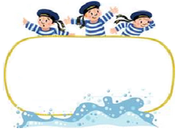

**Od 16. 1. do 20. 1. 2023**

Předmět Co se naučím? Co po škole?

|  |  |  |
| --- | --- | --- |
| **Čj**  Učeb.  do str. 54  PS  do str. 45 | **KSV:** Sebehodnotím svou práci za 1. pololetí, pracuji s portfoliem  **JV:** Píši správně i/y po obojetných souhláskách, ve vyjmenovaných slovech a slovech příbuzných. Seznamuji se se vzory PÍSEŇ a KOST. Procvičuji probrané učivo.  **LV: Učím se báseň na recitační soutěž.** Ve středu čtenářské dílny **-** *jaký byl plán, jak konkrétní problém vyřešit.* | **Povinné úkoly:** (DÚ)  ČT – Denně čtu nahlas z čítanky str. 84 – 87 + ve  své knize (alespoň 10 minut.)  **Naučím se báseň, která bude mít minimálně 3 sloky, ale může mít i více slok – do 6. 2.**  **Tři nejlepší postoupí do školního kola v recitační soutěži. Báseň se mohu naučit dle vlastního výběru nebo z čítanky – např. ze strany 87 nebo z básní viz níže TP.**  **Na středu si donesu svou knihu.**  **V pátek ke kontrole odevzdám pracovní sešit z ČJ a budu mít vyplněno do strany 45.**  **(Většinu mohu stihnout ve škole.)**  **Vl – Učím se s mapou na test.** |
| **M**  Do str. 65 | Procvičuji probrané učivo. Pamětně násobím.  Písemně sčítám čísla větších než 10 000 s přechodem přes základ 10.  Počítám obvod obdélníku. |
| **Vlast.** | Uvádím příklady významných osobností a památných událostí a míst z českých dějin - Přemyslovci. K získávání informací z naší minulosti využívám podle svých schopností různé informační zdroje.  **Ve čtvrtek test – práce s mapou – pohoří, řeky a města v ČR.** |
| **Př** | Rozlišuji běžné přírodní jevy, živelné pohromy.  Příroda v zimě. Rozpoznám skupenství známých látek a jejich změny ve svém okolí. Porovnávám látky a měřím veličiny. Orientuji se v jednotkách a jejich převodech. | **Dobrovolné domácí úkoly: (**DDÚ)  Na papír nebo jako prezentaci na PC vytvořím rodokmen Přemyslovců.  + další strany TP. |
| **Hv**  **Tv** | Rozlišuji hudbu vokální, instrumentální,  vokálně-instrumentální. Zpívám známé písně.  Hraji pohybové a míčové hry. Šplhám. Překonávám různé překážky. |

**Milí námořníci,**

**v pátek 20. 1. jedeme do knihovny v O-Hrabůvce na besedu: Co můžeme očekávat za pohádkou. Sraz je v 7 hodin u školy. S sebou platnou ODIS KARTU nebo jiný platný jízdní doklad na tramvaj, dále svačinu a pití. Tento den se už učit nebudeme. Pojedeme ze zastávky DON BOSCO až na zastávku POLIKLINIKA v O- Hrabůvce. Předpokládaný návrat do 12:35.**

Přeji pohodový týden Libuše Smreková

Roztřídím do kufrů uvedená (**tučně vytištěná** **slova** – viz níže) podle koncovek v druhém **pádu**.

V blízkosti hotelu by mohlo být: **hřiště**, **pískoviště**, **koupaliště**, **kluziště**, **letiště** a ZOO, ve kterém bude **jehně**, **sele**, **tele**, **kůzle**, **káně**, **medvídě**, **lvíče** a třeba **srnče**.

KUŘ**E** MOŘ**E**

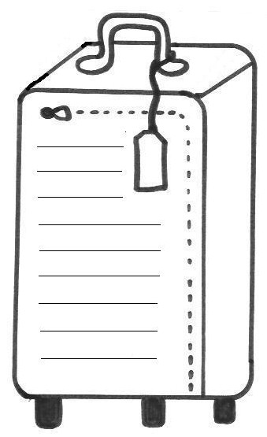 (bez) KUŘ**ETE** (bez) MOŘ**E**



**MAMINKA**

**Josef Brukner**

Víte, že každá maminka

bývala někdy malinká?

Den za dnem jako žitný klíček

poporostla vždy o kousíček,

a dneska je z ní velká máma,

co se tu musí trápit s náma.

Víte, že oči maminčiny

lesknou se jako jezera?

Když se pak začnou dloužit stíny,

tak jako vždycky zvečera

a maminka je s námi sama,

můžeme vyplout k ostrůvku,

který tam v oku maminka má

jak temně modrou borůvku.

Víte, jak prudce srdce tluče,

když pohladí nás maminka?

Když nás pak vezme do náruče,

hřeje to jako kamínka.

**KAŽDÝ MLUVÍ TAK, JAK UMÍ**

**Jiří Žáček**

Každý mluví tak, jak mluví,

Když se pustí do řečí –

Žluva mluví řečí žluví,

Prase řečí prasečí.

~

Každý mluví, jak ho těší,

Jak se komu uráčí –

Blecha mluví řečí bleší,

Tučňák řečí tučňáčí.

Každý mluví tak, jak musí,

Jak mu jazyk dovolí –

Husa mluví řečí husí,

Buvol řečí buvolí.

~

Každý mluví tak, jak umí,

Jak se učil odmala –

Hlavně když se dorozumí

Člověk, pes i žížala!

## DELFÍNI

**Jiří Žáček**

Delfíni v moři, ti se mají,

nechodí do školy a celý den si hrají,

skotačí a jsou veselí

a rybu k obědu jim moře nadělí.

~

Delfíne, bráško, dítě oceánu,

kde spíš a kdo tě budí k ránu?

Připlav sem ke mně na mou pláž,

zahvízdej, řekni, jak se máš?

~

Podáš mi ploutev a já tobě ruku:

Těší mě, ahoj, mořský kluku!

Připlav sem ke mně ještě dnes

a na hřbetě mě tryskem svez!

~

Leť jako šíp, ať voda stříká,

z moře já nemám strach, mám srdce námořníka,

svez mě a já tě pozvu k nám...

To jsem rád, bráško, že tě znám!

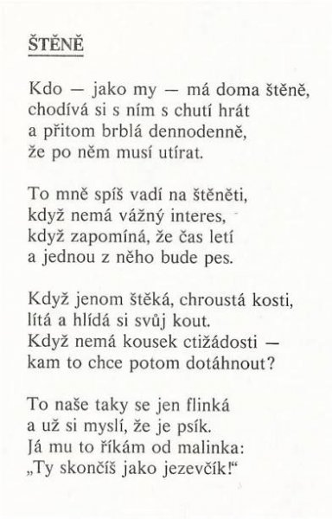

**České moře**

Jiří Žáček

České moře, dárek od Shakespeara,

pohádkový omyl, který potěší,

cosi jako láska, naděje a víra,

moře pro neplavce, moře pro pěší,

moře bez vody a bez příboje,

nekonečné moře všeho, co bys chtěl,

moře mrtvých mýtů, moře nepokoje,

moře utonulé v buňkách našich těl,

moře sebeklamů, moře nebezpečí,

moře, které mumlá vyhynulou řečí,

zamořené moře, moře našich dob,

moře, z něhož zbyly útesy a břehy,

zkamenělé moře milosti a něhy,

moře hoře, naše kolébka i hrob.